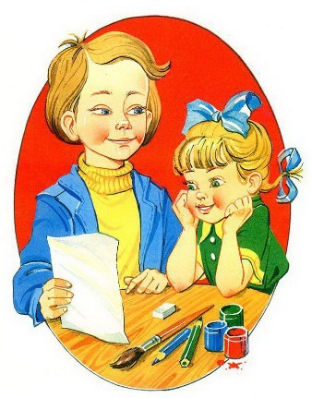
Боба, — сказала Мура, — нарисуй мне, пожалуйста, кошку и мышку.
— Кошку и мышку? — сказал Боба. — Отлично! Нарисую тебе кошку и мышку.
И он нарисовал вот такую картинку:
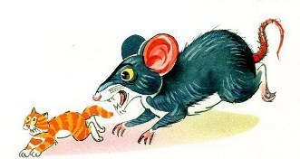

— Ах, какой ты, Боба, смешной, — сказала Мура. — Разве может мышка кошку сцапать! Ведь мышка маленькая, а кошка большая. Пожалуйста, нарисуй мне другую картинку, получше.
— Неужели я ошибся? — сказал Боба. И нарисовал вот такую картинку:
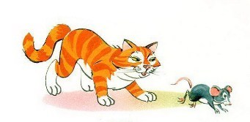

— Теперь хорошо, — сказала Мура. — Всё на своём месте, где надо. А сейчас нарисуй мне, пожалуйста, лодочку и маленький домик.
— Ладно, — сказал Боба и нарисовал вот такую картинку:
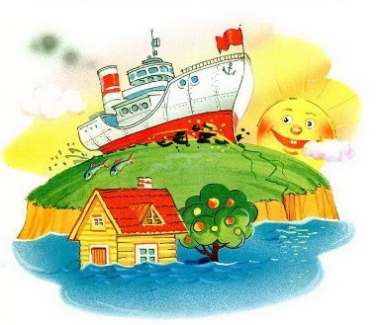
Мура засмеялась и сказала:
— Ты опять нарисовал чепуху! Ну подумай сам: разве может домик стоять на воде, а кораблик плавать по земле?

— Верно, верно, — сказал Боба. — Как это я раньше не подумал! Кораблик надо в речку, а домик на горку!
И нарисовал вот такую картинку:
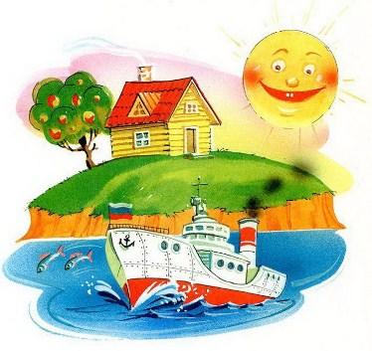

— Видишь, — сказала Мура, — какая отличная вышла картинка! Всё на своём месте, как надо. А теперь нарисуй мне, пожалуйста, кроватку и девочку Люшеньку.
— Ладно, — сказал Боба. — Вот тебе кроватка и вот тебе Люшенька!
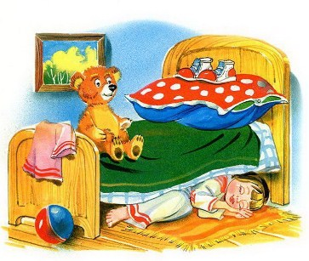
— Ах, Боба, какой ты ужасный! Ты испортил всю картинку! Где это ты видел, чтобы дети клали башмаки на подушку, а сами ложились спать под кровать?

— Ай-ай-ай! — вскричал Боба. — Какой я рассеянный! Рассеянный с Бассейной!
И он нарисовал вот такую картинку:
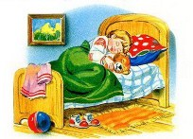
— Прекрасная картинка! — воскликнула Мура. — Люше так хорошо на кровати, а башмакам и под кроватью неплохо! Теперь, пожалуйста, нарисуй самолёт высоко-высоко, а внизу на земле, мотоцикл.
— С удовольствием! — сказал Боба. — Люблю рисовать самолёты. И мотоциклы люблю!
Боба взял карандаш и нарисовал вот такую картинку:
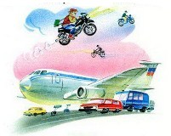

Мура взглянула на неё и даже руками всплеснула:
— Нет, ты сегодня совсем невозможный! Где же ты видел, чтобы мотоциклы летали по воздуху, а самолёты катались по улицам!
Боба засмеялся и нарисовал вот такую картинку:
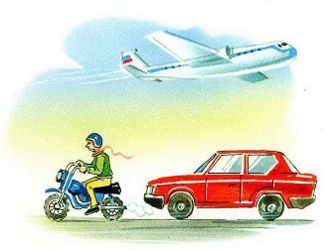
Мура очень похвалила её, потом достала чистый листочек бумаги и положила на столе перед Бобой.
— Теперь напоследок, — сказала она, — нарисуй мне, пожалуйста, лошадку и нашего Митю.
— Это я могу! — сказал Боба. — Нарисую тебе и лошадку, и Митю.
Он взял карандаш и нарисовал вот такую картинку:
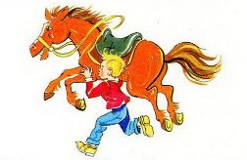
— Фу, Боба! — закричала Мура. — Ты опять нарисовал чепуху! Разве лошадь может кататься на Мите!
— В самом деле! — сказал Боба и хотел нарисовать как следует, но его позвали к телефону.
Остался чистый листок бумаги. Мура взяла карандаш и сама нарисовала и лошадку, и Митю. Нарисовала как следует, правильно. И ей очень хотелось бы, чтобы те мальчики и девочки, которые будут читать эту книжку, тоже нарисовали и лошадку, и Митю, чтобы Боба видел, как нужно рисовать.
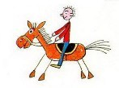
Иллюстрации В.Канивца.

